Huiswerk opdrachten
-je kan Google gebruiken bij het maken van de antwoorden
-inleveren via je eigen Github account (voor de deadline)

- Leg in jouw eigen woorden uit wat een resultaattype is. Als je een opdracht aan een object geeft en als antwoord wat je terug krijgt, is een soort resultaat. Bijvoorbeeld, In greenfoot heb je verschillende soorten resultaten. bijvoorbeeld bij resultaattype void doet de object iets en bij boolean krijg je een antwoord terug of de object dat kan doen of niet.

- Hieronder zie je een overzicht van de verschillende methoden. Vul deze tabel aan.

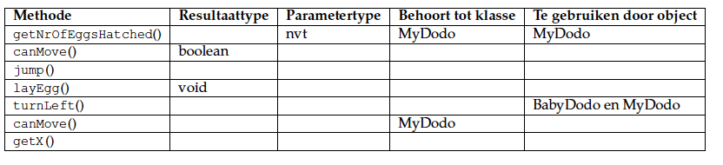

Methode | Resultaattype | Parametertype | Behoort tot klasse | Te gebruiken door object
getNrofEggHatched | int | nvt | My dodo | My dodo
CanMove | boolean | nvt | My dodo | My dodo
jump | void | int | My dodo | My dodo
layEgg | void | nvt | dodo | Baby dodo en dodo
turnLeft | void | nvt | dodo | Baby dodo en my dodo
canMove | boolean | nvt | My dodo | My dodo
getX | int | nvt | actor | Alle objecten

- Wat zijn de coordinaten van de linkeronderhoek? 0,11
X=0 en y=11

- Hieronder zie je de code van een nieuwe methode.

Public A moveDown() {
turnRight();
move();
B
}

Het bijbehorende stroomdiagram is:
C= moveDown
D= turnright
E=move
F=Einde
G=dodo is een vakje naar beneden geschoven.
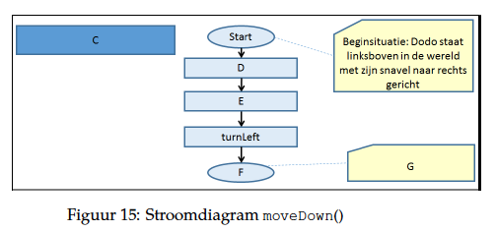

Wat hoort er te staan bij A, B, C, D, E, F en G in de code en in het stroomdiagram.?

